Chiesa dei Santi Giacomo e Cristoforo di
Bosco Gurin
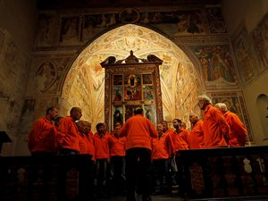


Coro della Federazione Alpinistica Ticinese
In
Concerto
Domenica 1 Ottobre 2017
Ore 17:00

ENTRATA LIBERA

